



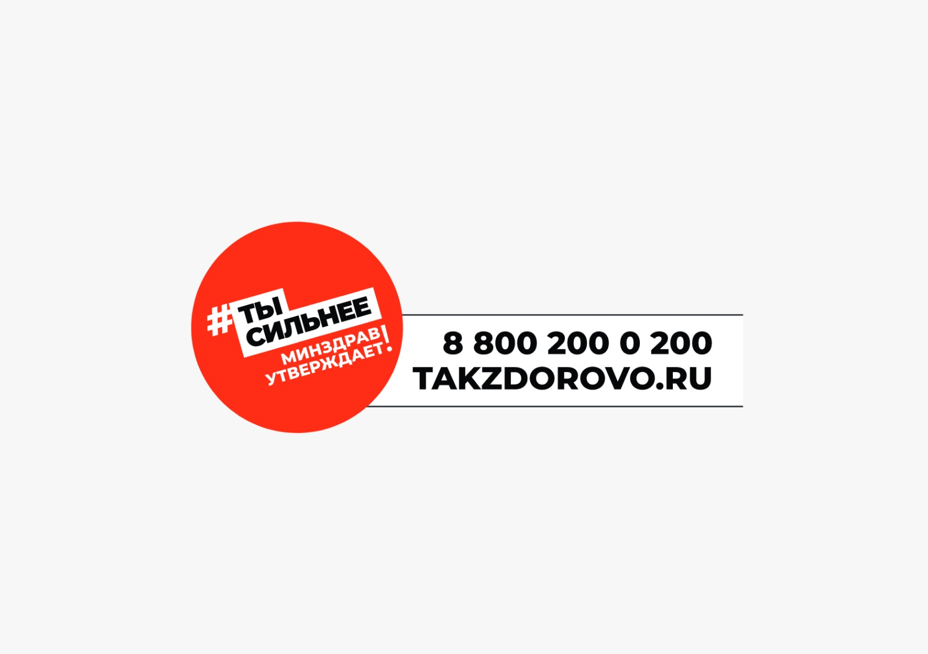



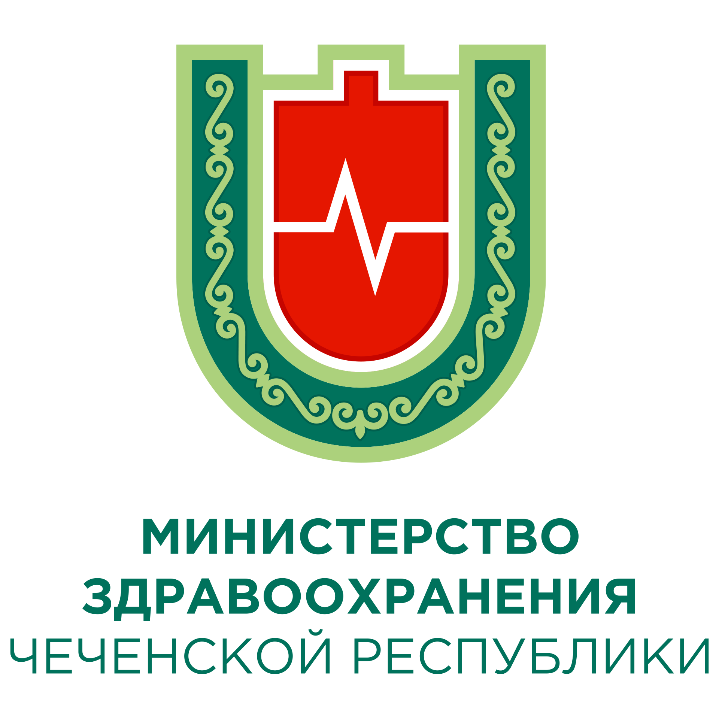

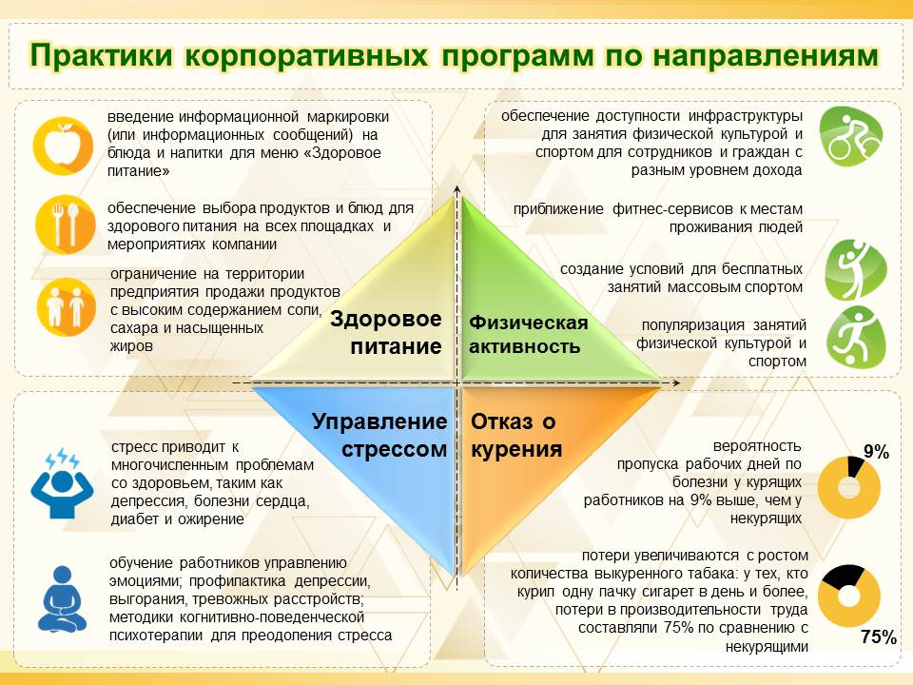

**РЕСПУБЛИКАНСКИЙ ЦЕНТР ОБЩЕСТВЕННОГО ЗДОРОВЬЯ и МЕДИЦИНСКОЙ ПРОФИЛАКТИКИ МЗ ЧР**

**ПРАКТИКИ УКРЕПЛЕНИЯ ЗДОРОВЬЯ НА РАБОЧИХ МЕСТАХ**